## 实验七　异常处理与编码、I/O操作

**一　实验目的:**

1掌握java语言的编码、输入输出操作及异常处理

**二　实验内容:**

1请用java实现一个完成如下目标的程序：

（1）在d:磁盘中创建如下的目录结构和文件：

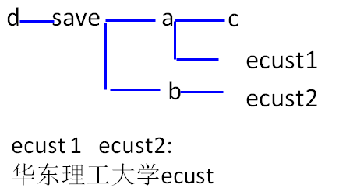

ecust1 和ecust2文件内容都为字符串“华东理工大学ecust”，其中，ecust1使用的是unicode编码，ecust2使用的是GBK编码。

（2）用编辑软件(记事本、写字板、editplus等)以不同的编码方式打开上述ecust1, ecust2文件，看看是否出现乱码，并且能理解原因。

2 请利用选择排序算法实现一个外部排序的程序。

2. 选择排序算法如下：

每一趟从待排序的[数据元素](http://baike.baidu.com/view/38785.htm)中选出最小（或最大）的一个元素，顺序放在已排好

序的数列的最后，直到全部待排序的数据元素排完。

提示:

1. 以下示例中是选择出最小的数排到已排好序的数列后面。
2. 其实就是把待排序的中最小的数和待排序的第一个数交换位置。
3. 可以参考课件中的外部排序算法。
4. 利用随机数产生10个整数

初始数据 [**5** 2 6 7 8 9 1  ***0***  4 3]

第一趟排序后 **0** [ **2** 6 7 8 9 ***1***  5  4 3]

第二趟排序后 0 1 [ **6**  7 8 9 ***2***  5  4 3]

第三趟排序后 0 1 2 [**7** 8 9 6 5  4 ***3***]

第四趟排序后 0 1 2 3 [ **8**  9 6 5  ***4***  7]

第五趟排序后 0 1 2 3 4 [ **9** 6  ***5*** 8 7]

第六趟排序后 0 1 2 3 4 5 [ **6**  9 8 7]

第七趟排序后 0 1 2 3 4 5 6[ **9**  8  ***7***]

第八趟排序后 0 1 2 3 4 5 67 [ **8** 9]

第九趟排序后 0 1 2 3 4 5 67 8 [ **9**]

第十趟排序后 0 1 2 3 4 5 67 8  9

最后排序结果0 1 2 3 4 5 67 8  9

